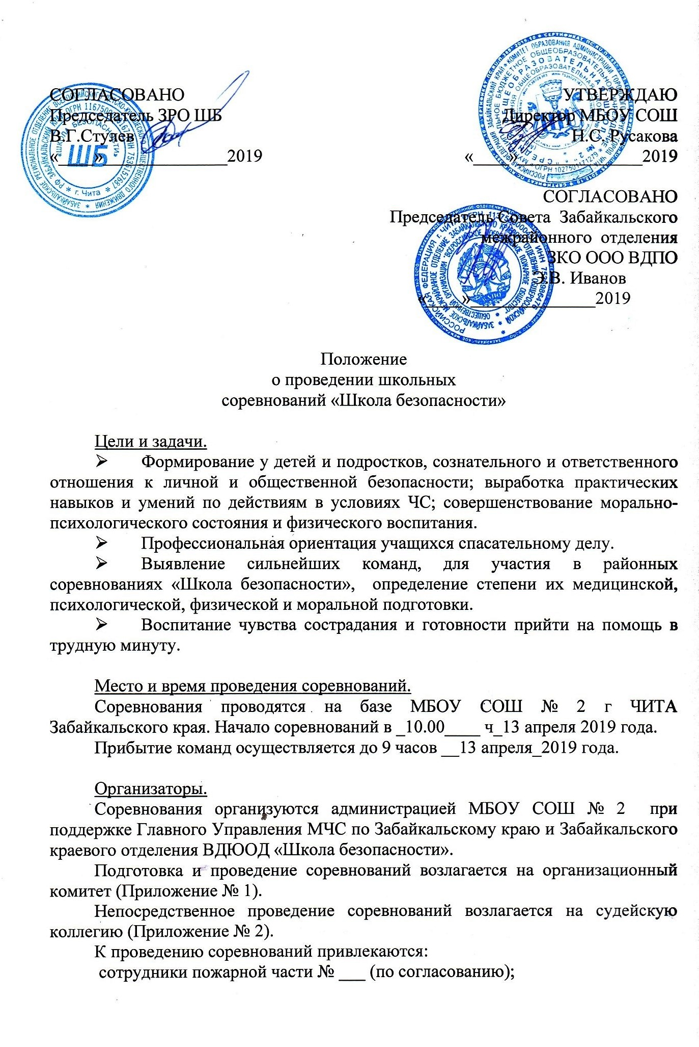
медицинские работники фельдшерско-акушерского пункта (участковой больницы);
сотрудники ОГИБДД (участковый инспектор)
педагогические работники МБОУ «СОШ №2» г. Чита.

Требования к участникам соревнований.

Для участия в соревнованиях приглашаются команды 5,6,7,8,10 классов МБОУ СОШ. Состав команды – 6 чел. (из них не менее 2 девушек). Руководитель (представитель) команды предоставляет в мандатную комиссию:
именная заявка с визой врача (приложение № 1);
копии полисов обязательного медицинского страхования.
Вся команда выступает в единой форме одежды (либо с единым отличительным знаком команды), которая закрывает колени и локти. Обувь спортивная.
Во время работы команды на этапах соревнований руководителю (представителю) команды запрещено вмешиваться в действия членов команды.
За игнорирование указаний судей или замечания судьям в некорректной форме команда предупреждается и штрафуется, при повторном – снимается с соревнований. Судейская коллегия оставляет за собой право отмены, изменения и комбинирования этапов дистанции.

Обеспечение безопасности.

Ответственность за жизнь и здоровье участников соревнований, а также за выполнение всеми участниками правил техники безопасности, соблюдения дисциплины и порядка, соответствие подготовки участников требованиям соревнований несёт представитель (руководитель) команды.
За безопасность подготовки мест соревнований отвечает заместитель директора МБОУ «СОШ №2» Пакулов Е.А. (на время соревнований будет называться «начальник дистанции»).
За безопасность на этапе соревнований участников и статистов отвечает судья этапа.
Однократное грубое нарушение техники безопасности командой, а равно игнорирование законных требований судей на этапах, начальника дистанции и главного судьи незамедлительно влечет снятие команды с соревнований.

Определение победителей.

Результаты команд на каждом этапе подсчитываются следующим образом: время выполнения этапа + штрафные баллы (1 балл = 5 штрафных секунд). За грубые нарушения техники безопасности, влекущие опасность для жизни и здоровья участников соревнований и статиста, команда может быть снята с данного этапа с нулевым результатом.
Команда имеет право отказаться от участия в каком-либо этапе соревнований. За данный этап команда получает ноль баллов.
Общекомандное место определяется по наибольшей сумме баллов, набранных командой на всех этапах.

Награждение.

Команды, занявшие призовые места, награждаются грамотами и ценными подарками администрации МБОУ «Средняя общеобразовательная школа №2».
Судейская коллегия дополнительно предусматривает награждение команд, показавших отличные результаты на отдельных этапах.

Порядок и сроки подачи заявок.

Предварительные заявки подаются:
преподавателю ОБЖ (либо заместителю директора по воспитательной работе) в срок до 08 апреля 2019 г. согласно форме по приложению № 3.
Команда, не подавшая предварительную заявку, к участию в соревнованиях не допускается.
Именная заявка представляется вместе с комплектом документов в мандатную комиссию перед началом соревнований.

Настоящее положение является официальным приглашением на соревнования.
Финансирование: оргвзнос в размере 100,00 руб. с каждого участника команды для оплаты организованного питания в школьной столовой и призового фонда.

Приложение 1.

Состав организационного комитета
соревнований «Школа безопасности-2019»

1.___________________________________________________.
2.___________________________________________________.
3.___________________________________________________.
4.___________________________________________________.

Приложение 2.

Состав судейской коллегии
соревнований «Школа безопасности – 2019».

Главный судья - Председатель ЗРО ШБ Стулев В.Г. .
Начальник дистанции – заместитель директора МБОУ «СОШ №2» г.Читы по безопасности Пакулов Е.А..
Секретарь _______________________________________________.
Судьи на этапах – работники МОУ СОШ №2, медицинские работники, личный состав пожарной части № ______, сотрудники ОГИБДД (участковый инспектор).

Приложение 3.

Заявка на участие
команды _____________________ в соревнованиях
«Школа безопасности-2019».

№ п/п | Фамилия, Имя, Отчество  полностью | Класс | Дата рождения | Виза врача
1 | Капитан команды:
2

ОБРАТИТЕ ВНИМАНИЕ - заполнение именной заявки на участие соревнование начинается с капитана команды.

Всего допущено участников____________________ (подпись врача, печать медицинского учреждения).

Руководитель команды_______________________________
Руководитель образовательного учреждения ________________(печать, подпись).

Условия проведения соревнований

Практический этап.

1. Эвакуация людей при пожаре с наличием пострадавших.

Ситуация: при возникновении пожара огнем от основного выхода отрезан 1 класс. При попытке самостоятельной эвакуации 2 учащихся получили травмы, 2е заблудились в здании школы и находится в одном из вспомогательных помещений.
Задача: прибыть на место происшествия, организовать эвакуацию учащихся через запасной выход, найти заблудившихся, вывести их из здания, оказать первую помощь пострадавшим, эвакуировать их из здания в условное лечебное учреждение.
Зачет времени по последнему вышедшему из здания. Этап может быть разделён на две части с различными условиями выполнения.

2. Комбинированная пожарная эстафета.

Ситуация: произошло возгорание
Задача: потушить очаг возгорания. Двое участников надевают боёвки, тушат очаг возгорания огнетушителем. Четверо участников надевают пожарные ранцы с водой, тушат очаг возгорания.
При наличии машины команда производит боевое развёртывание.

3. Электрозона.

Ситуация: при коротком замыкании во время пожара произошел обрыв электрического кабеля напряжением 220 вольт, которым оказался поражен учащийся. Пораженный не подает признаков жизни.
Задача: прибыть к месту поражения, отключить электрический ток, осмотреть пострадавшего, транспортировать в условное лечебное учреждение, оказать первую помощь.
Условия: при выполнении задачи строго соблюдать правила электробезопасности.

4. Дорожно-транспортное происшествие.

Ситуация: возле школы обнаружен автомобиль (автобус) с пострадавшими, не способными выбраться самостоятельно из поврежденного транспортного средства.
Задача: прибыть к месту ДТП, обозначить его место, обесточить, стабилизировать автомобиль, принять меры к предотвращению пожара. Оценить состояние пострадавших, произвести извлечение и оказание им первой помощи. Транспортировать в условное медицинское учреждение.
Зачет времени после доставки пострадавшего в условное лечебное учреждение.

5. Поиск отравившегося продуктами горения.

Ситуация: при эвакуации из школы один из учащихся отстал от группы, спрятался в одном из помещений, где и получил дозу отравления ядовитыми продуктами горения.
Задача: отыскать пострадавшего, вынести на свежий воздух, оказать первую помощь.
Условия: перед выполнением этапа судья по своему выбору определяет пострадавшего, размещает его в одном из помещений, затем запускает на этап всю команду.
Оставшиеся члены команды размещаются в условно безопасной зоне. По выбору капитана команды назначается 1 разведчик, 3 спасателя, которые оснащаются средствами защиты (противогазы) и 2 медика.
По сигналу «Старт» разведчик включается в противогаз и приступает к поиску пострадавшего. Отыскав пострадавшего, голосом подает команду «Нашел!». После этого спасатели следуют к месту нахождения пострадавшего, включившись в противогазы и взяв противогаз для пострадавшего. Включают в противогаз пострадавшего, выносят в безопасную зону, где передают медикам. Медики оказывают первую помощь пострадавшему.

6. Оказание помощи пострадавшему с химическим ожогом.

Ситуация: во время урока химии при объявлении эвакуации учащимся опрокинута на своего одноклассника пробирка с агрессивным веществом. Пострадавший получил химический ожог предплечья.
Задача: оказать первую помощь пострадавшему с химическим ожогом кожных покровов.
Оказание помощи происходит на правильность и соблюдение алгоритма оказания помощи.
Оказание помощи при потере сознания (реанимация пострадавшего)

7. Правила дорожного движения.

Задача: за 10 минут командой дать возможно большее количество ответов в стандартном бланке ответов с правилами дорожного движения.

8. Эвакуация со Второго этажа здания по пожарной лестнице.

Задача: покинуть здание через окно второго этажа по пожарной лестнице.

9. Оказание первой доврачебной помощи (ПДП).
Задача: оказать одному участнику ПМП при переломе ноги, второму ПМП при вывихе. Транспортировать пострадавших до Медпункта с использованием носилок и на руках.

10.Оказание ПДП.
Черепно-мозговая травма

11.Оказание ПДП.
Суицид.

12.Оказание ПДП.
Проникающее ранение (грудная клетка, область живота).

13. Оказание ПДП.
Эпилепсия.

14.Оказание ПДП.
Инсульт.

15.РХБЗ.
ОЗК Противогаз.

16.Терроризим Захват заложников.

17.Неопознанный предмет.

18.Радиообмен.
Использование радиостанций для передачи информации.

19.Сердечно лёгочная реанимация.
Отработка действий на манекенах (Георгий, Александр)

20.Правила Дорожного Движения.
Билеты.

Таблица штрафа.

1 этап.
1 балл:
- отсутствие контроля численности учащихся;
- отсутствие списка учащихся у спасателей;
- отсутствие переклички после эвакуации.
3 балла:
- отсутствие замыкающего при эвакуации класса;
- нарушение порядка оказания первой помощи;
- отсутствие вызова «скорой помощи».
10 баллов:
- неправильное оказание первой помощи пострадавшим;
- оставление участника в опасности (не найден заблудившийся, при эвакуации потерян учащийся);
- некорректное обращение с пострадавшим, неаккуратная (неправильная) транспортировка – за каждый случай.
Снятие с этапа:
- незнание приемов оказания первой помощи.

2 этап.
1 балл:
- не застегнута застежка на боевой одежде пожарного (за каждую);
- не застегнута каска;
- хлястик ремня не заправлен в проушину;
10 баллов:
- некорректное обращение с пострадавшим, неаккуратная (неправильная) транспортировка – за каждый случай;
- расцеп рукавной линии или рукава со стволом;
- неаккуратная транспортировка ящика с опасным веществом.

3 этап.
3 балла:
- выполнение задачи до отключения электроэнергии;
- заступ в опасную зону участником без средств защиты (заступ);
- выполнение задачи без средств защиты;
- выполнение задачи без обесточивания пораженного
10 баллов:
- нарушение правил электробезопасности (за каждый случай);
- нарушение алгоритма оказания первой помощи;
- неправильное оказание первой помощи пострадавшим.

Судья на каждом этапе перед началом дополнительно перечисляет возможные штрафы и нарушения. Все претензии и замечания подаются в Главную судейскую коллегию после завершения этапа представителем команды.

